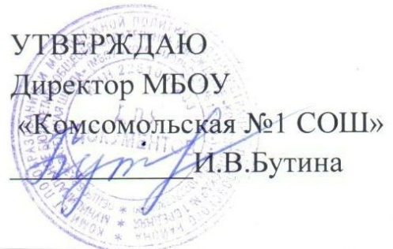

**План зимних каникул 2024-2025 уч.год в МБОУ «Комсомольская №1 СОШ»**

|  |  |  |  |  |
| --- | --- | --- | --- | --- |
| № | **Наименование мероприятий** | **Дата** | **Форма проведения/ уровень** | **Ответственный исполнитель** |
| 1 | *Игровая программа  «Зимние забавы»* | 30.12.2024 в 11.00 | Общешкольное мероприятие для 1-4 классов | Ползюкова О.Н.,  Синицына Н.В.,  Гаврилова Л.Н.,  Ленцевич А.С. |
| 2 | *Интеллектуальная викторина «Новый год в разных странах»* | 30.12.2024  в 10.00 | Школьное мероприятие для 5-х классов | Котельникова М.В. |
| 3 | *Интеллектуальная викторина «В гостях у Деда Мороза»* | 30.12.2024  в 11.00 | Школьное мероприятие для 6 класса | Колесникова Т.В. |
| 4 | *«Новогодний каток», развлекательные игры на катке* | 30.10.2024  в 11.00 | Школьное мероприятие для 7-8 классов | Зайцева Т.А., Ковалева И.В. |
| 5 | *Культурно-просветительская программа в рамках проекта «Пушкинская карта»* | 08.01.2025 | 9-11 классы | Гаджиева З.З., Землякова Р.И. |
| 6 | *Межрайонный турнир по футзалу «Рождественская звезда», с.Шелаболиха* | 08.01.2025 | 5-10 класс | Бутин В.В. |
| **РАБОТА ШКОЛЬНЫХ ОБЪЕДИНЕНИЙ** | | | | |
| 6 | Клуб Молодого избирателя | 3–4 января 2025  Краевой семинар-парктикум (заочный) «Я – гражданин России – 2025» | | Землякова Р.И. |
|  | Наркопост | 30.12.2024 в 10.00  Подготовка к заочному конкурсу на «Лучший школьный наркопост- 2024» | | Колесникова Т.В. |
| 8 | ШСК «Целинник» | 03.01.2025 (в 10.00)  07.01.2025 (в 10.00) | | Бутин В.В. |
| 9 | ЮО «Память» | 03.01.2025 в 11.00 Отборочные соревнования на краевой конкурс по военному пятиборью | | Мачугин Ю.М. |
| 10 | ВО «МЫ» в рамках деятельности «Движение Первых» | 06.01.2025 с 11.00  Акция «Российский Дед Мороз» | | Землякова Р.И. |

Сайт ОО: [*https://shkola1komsomolskij-r22.gosweb.gosuslugi.ru/roditelyam-i-uchenikam/meropriyatiya/*](https://shkola1komsomolskij-r22.gosweb.gosuslugi.ru/roditelyam-i-uchenikam/meropriyatiya/)